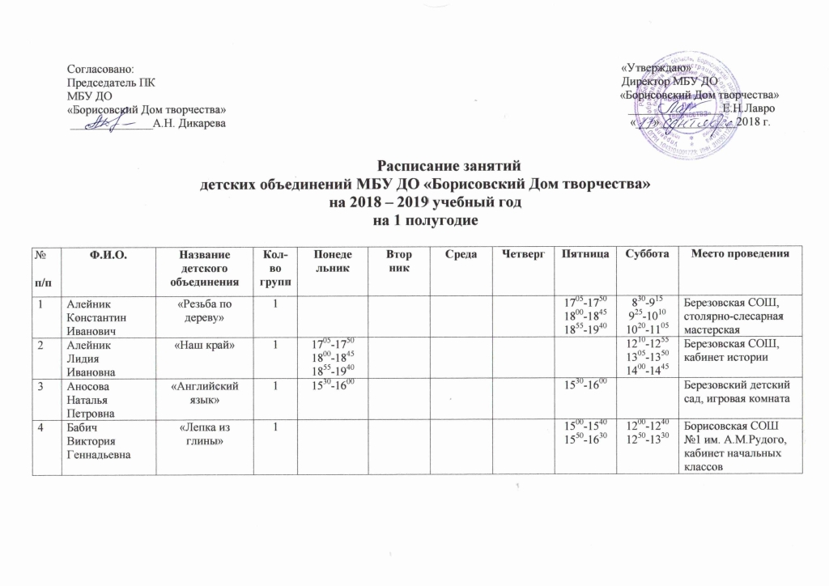
5 | Белавцев Валерий Владимирович | «Компьютер-мой друг» | 1 |  |  | 15¹⁵-16⁰⁰  16¹⁵-17⁰⁰ |  | 15¹⁵-16⁰⁰  16¹⁵-17⁰⁰ |  | Крюковская СОШ,  кабинет информатики
6 | Бредихина Юлия Сергеевна | «Юный мастер» | 1  2 | 15³⁰-16¹⁰  16²⁰-17⁰⁰ | 15³⁰-16¹⁰  16²⁰-17⁰⁰ |  | 16⁴⁵-17³⁰  17⁴⁰-18²⁵ | 15⁵⁰-16³⁵  16⁴⁵-17³⁰ |  | Борисовская СОШ им. Кирова,  кабинет начальных классов  Борисовская СОШ №2, мастерская
7 | Говорушенко Елизавета Юрьевна | «Туризм» | 1 | 15³⁰-16¹⁵  16²⁵-17¹⁰ |  |  | 15³⁰-16¹⁵  16²⁵-17¹⁰ |  |  | Борисовская ООШ №4, спортивный зал
8 | Гребенник Елена Николаевна | «Волшебный мир мастерства» | 1 |  | 14³⁰-15¹⁰  15²⁰-16⁰⁰  16¹⁰-16⁵⁰ |  |  | 14³⁰-15¹⁰  15²⁰-16⁰⁰  16¹⁰-16⁵⁰ |  | Борисовская ООШ № 4, кабинет начальных классов
9 | Гордиенко  Ольга Григорьевна | «Английский для детей» | 1 |  | 16⁰⁰-16²⁵ |  | 16⁰⁰-16²⁵ |  |  | Дошкольная группа при МБОУ «Новоборисовская СОШ им. Сырового А.В.», игровая комната
10 | Дикарева Антонина Николаевна | «Бисероплетение» | 1 | 14⁵⁵-15³⁵  15⁴⁵-16²⁵  16³⁵-17¹⁵ | 14⁵⁵-15³⁵  15⁴⁵-16²⁵  16³⁵-17¹⁵ |  |  |  |  | Борисовская СОШ им.Кирова, кабинет начальных классов
11 | Зверева Нина Иосифовна | Хореографичес  кий коллектив  «Радуга» | 1  2  3 | 14³⁰-15¹⁵  15²⁵-16¹⁰ | 15¹⁵-16⁰⁰  16¹⁰-16⁵⁵ | 11³⁵-12²⁰  12³⁰-13¹⁵  14³⁰-15¹⁵  15²⁰-16⁰⁵ | 13³⁰-14¹⁵  14²⁵-16¹⁰  15²⁰-16⁰⁵  16¹⁵-17⁰⁰ | 11³⁵-12²⁰  12³⁰-13¹⁵  13³⁵-14²⁰  14³⁰-15¹⁵ |  | Стригуновская СОШ,  зал хореографии
11 | Зверева Нина Иосифовна | 4Хореографический коллектив  «Солнышко» | 1  2 | 10⁰⁰-10³⁰  10³⁵-11⁰⁰ |  |  | 10⁰⁰10³⁰  10³⁵-11⁰⁰ |  |  | Стригуновский д/с, музыкальный зал  подг.группа  ст. группа
12 | Зоря Александр Васильевич | «Компьютера» | 1 |  |  |  | 15³⁰-16¹⁵  16²⁵⁻17¹⁰ |  | 10⁵⁰-11³⁵  11⁴⁵-12³⁰ | Октябрьскоготнянс-кая СОШ, кабинет информатики
13 | Ивичук Анна Дмитриевна | Творческая мастерская «Лоск-А» | 1  2  ИОП  3  4  ИОП |  | 14⁰⁰-14⁴⁰  14⁴⁵-15²⁵  15³⁰-16¹⁰  1615-16⁵⁵  17⁰⁰-17⁴⁵  17⁵⁰-18³⁵  13⁴⁵-14²⁵  14³⁰-15¹⁰  15¹⁵-15⁵⁵  16⁰⁰-16⁴⁰ |  | 13⁴⁵-14²⁵  14³⁰-15¹⁰  15¹⁵-15⁵⁵  16⁰⁰-16⁴⁰ | 14⁰⁰-14⁴⁰  14⁴⁵-15²⁵  15³⁵-16¹⁵  16²⁰-17⁰⁰ | 12¹⁵-13⁰⁰  13⁰⁵-13⁵⁰ | Хотмыжская СОШ,  кабинет технологии  Октябрьскоготнянс-кая СОШ  Борисовская СОШ №2,  кабинет технологии
14 | Крячко Маргарита Анатольевна | «Лепка из глины» | 1 | 14²⁰-15⁰⁵  15¹⁵-16⁰⁰ | 14²⁰-15⁰⁵  15¹⁵-16⁰⁰ |  |  |  |  | Березовская СОШ,  кабинет ИЗО
15 | Кушнерева Зарифа Надыровна | «ВПК «Миротворец» | 1 | 15⁰⁰-15⁴⁵  15⁵⁵-16⁴⁰ | 15⁰⁰-15⁴⁵  15⁵⁵-16⁴⁰ | 15⁰⁰-15⁴⁵  15⁵⁵-16⁴⁰ |  |  |  | Борисовская СОШ №1 им.ГСС А.М.Рудого  кабинет технологии
16 | Лавро Елена Николаевна | «Бисероплетение» | 1 |  |  | 14³⁰-15¹⁰  15²⁰-16⁰⁰  16¹⁰-16⁵⁰ |  | 14³⁰-15¹⁰  15²⁰-16⁰⁰  16¹⁰-16⁵⁰ |  | Борисовская СОШ№2, мастерская
17 | Литвинова Мария Викторовна | «Вдохновение» | 1 |  | 15⁰⁰-15⁴⁵  15⁵⁰-16³⁵ |  | 15⁰⁰-15⁴⁵  15⁵⁰-16³⁵ |  | 12⁰⁰-12⁴⁵  12⁵⁰-16³⁵ | Борисовская СОШ №1 им.ГСС А.М.Рудого, кабинет начальных классов
17 | Литвинова Мария Викторовна | «Хор» | 1 |  |  | 16⁰⁰-16⁴⁵  16⁵⁵-17⁴⁰ |  |  | 13⁰⁰-13⁴⁵  13⁵⁵-14⁴⁰ | Борисовская СОШ №1 им.ГСС А.М.Рудого, кабинет начальных классов
18 | Логвиненко Оксана Григорьевна | «ВПК «Навигатор» | 1 | 15⁵⁰-16³⁵  16⁴⁵-17³⁰ | 15⁵⁰-16³⁵  16⁴⁵-17³⁰ |  |  |  |  | Борисовская СОШ им.Кирова  актовый зал
19 | Макарова Наталья Васильевна | «Город мастеров» | 1  2  3 | 13³⁵-14²⁰  14³⁰-15¹⁵  16²⁰-17⁰⁵  17¹⁵-18⁰⁰ | 14³⁰-15¹⁵  15²⁵-16¹⁰  16²⁰-17⁰⁵  17¹⁵-18⁰⁰ | 15²⁵-16¹⁰  16²⁰-17⁰⁵ | 13³⁵-14²⁰  14³⁰-15¹⁵  15²⁵-16¹⁰  16²⁰-17⁰⁵ | 13³⁵-14²⁰  14³⁰-15¹⁵  15²⁵-16¹⁰  16²⁰-17⁰⁵ |  | Стригуновская СОШ, кабинет для кружковой деятельности
20 | Махно Валентин  Витальевич | «Картинг» | 1 |  |  | 17¹⁰-17⁵⁵  18⁰⁰-18⁴⁵ |  |  | 9³⁰-10¹⁵  10²⁵-11¹⁰  11²⁰-12⁰⁵  12¹⁵-13⁰⁰ | Борисовская СОШ №2, мастерская
21 | Мухина Ольга Игоревна | «Юный турист» | 1 |  |  | 16¹⁵-17⁰⁰  17¹⁰-17⁵⁵ |  |  | 11³⁰-12¹⁵  12²⁵-13¹⁰ | Борисовская СОШ им.Кирова, спортивный зал
22 | Маслов Николай Павлович | «Историческая реконструкция» | 1  2  3  4 | 15³⁵-16¹⁵  16⁵⁵-17⁴⁵  13⁴⁰-14²⁰  14²⁵-15⁰⁵ | 16⁰⁰-16⁴⁵  16⁵⁵-17⁴⁰  14⁰⁰-14⁴⁵  14⁵⁵-15⁴⁰ | 15⁰⁰-15⁴⁵  15⁵⁵-16⁴⁰ |  | 13⁴⁰-14²⁰  14²⁵-15⁰⁵ | 14⁰⁰-14⁴⁵  14⁵⁵-15⁴⁰  12⁰⁰-12⁴⁵  12⁵⁵-13⁴⁰ | Борисовская СОШ им.Кирова  мастерская  Борисовская СОШ №1 им.А.М.Рудого  каб.технологии  Борисовская СОШ №2  каб. технологии  Борисовская ООШ  № 4 кабинет начальных классов
22 | Маслов Николай Павлович | «Борисовский край» | 1 |  |  |  | 14²⁵-15¹⁰  15²⁰-16⁰⁵ |  | 9⁰⁰-9⁴⁵  9⁵⁵-10⁴⁰ | Борисовская СОШ №2  каб. технологии
23 | Оробинская Светлана Михайловна | «Веселый английский» | 1 |  | 15⁴⁵-16²⁰ |  | 15⁴⁵-16²⁰ |  |  | Дошкольная группа при МБОУ «Борисовская ООШ №4», игровая комната
24 | Покутняя Роза Михайловна | «Православие» | 1  2  3  4  5  6  7  8  9  10  11 | 9⁰⁰-9³⁰  10⁰⁵-10³⁰  9³⁵-10⁰⁰  16³⁰-17⁰⁰  17⁰⁵-17³⁵  15³⁰-15⁵⁵  16⁰⁰-16²⁵ | 15³⁰-16⁰⁰  16³⁵-17⁰⁵  17¹⁰-17³⁵  16⁰⁵-16³⁰ | 16⁰⁵-16³⁵  15³⁰-16⁰⁰  17¹⁰-17³⁵  16⁴⁰-17⁰⁵ | 15³⁰-15⁵⁵  16⁰⁰-16³⁰ | 10⁰⁰-10³⁰  9⁰⁰-9²⁵  9³⁰-9⁵⁵  16⁰⁵-16³⁰  15³⁰-16⁰⁰ |  | д/с «Ягодка»  под. группа  ст. группа А  ст. группа Б  игровая комната  д/с «Теремок»  под. группа А  под. группа Б  под. группа В  ст. группа А  ст. группа Б  ст. группа В  игровая комната  д/с Сказка  ст. группа  под. группа А  игровая комната
25 | Семихина  Ирина Викторовна | «Лепка из глины» | 1  2  3  ИОП  ИОП | 14⁰⁰-14⁴⁰  14⁵⁰-15³⁰  15⁴⁰-16²⁰  16³⁰-17¹⁰  17¹⁵-18⁰⁰ | 15⁴⁰-16²⁰  16³⁰-17¹⁰  17¹⁵-18⁰⁰ | 14⁰⁰-14⁴⁰  14⁵⁰-15³⁰  15⁴⁰-16²⁰  16³⁰-17¹⁰  17¹⁵-18⁰⁰ | 14⁰⁰-14⁴⁰  14⁵⁰-15³⁰  15⁴⁰-16²⁰  16³⁰-17¹⁰  17¹⁵-18⁰⁰ |  |  | Борисовская СОШ №2, столярная мастерская
26 | Соколенко Владимир Анатольевич | Судомодельное объединение «Навигатор» | 1 |  |  |  |  | 15⁰⁰-15⁴⁰  15⁵⁰-16³⁰  16⁴⁰-17²⁰ | 10⁰⁰-10⁴⁰  10⁵⁰⁻11³⁰  11⁴⁰-12²⁰ | Борисовская СОШ №2, актовый зал
26 | Соколенко Владимир Анатольевич | Авиамодельное  объединение  «Альтаир» | 1 |  |  |  |  | 17²⁵-18¹⁰  18²⁰-19⁰⁵  19¹⁵-20⁰⁰ | 12²⁵-13¹⁰  13²⁰-14⁰⁵  14¹⁵-15⁰⁰ | Борисовская СОШ  № 2,  столярная мастерская
27 | Сургучева Татьяна Владимировна | «Бумагопласти  ка» | 1  2 | 15⁰⁰-15⁴⁵  15⁵⁵-16⁴⁰ | 15⁰⁰-15⁴⁵  15⁵⁵-16⁴⁰ | 15⁰⁰-15⁴⁵  15⁵⁵-16⁴⁰ | 15⁰⁰-15⁴⁵  15⁵⁵-16⁴⁰ |  |  | Новоборисовская СОШ им. Сырового А.В.  кабинет начальных классов
27 | Сургучева Татьяна Владимировна | «Чудесная мастерская» | 1 | 16⁵⁰-17³⁵  17⁴⁵-18³⁰ |  | 16⁵⁰-17³⁵  17⁴⁵-18³⁰
27 | Сургучева Татьяна Владимировна | ИОП | 1  2  3 |  | 16⁵⁰-17³⁵ |  | 16⁵⁰-17³⁵ | 15⁰⁰-15⁴⁵  15⁵⁵-16⁴⁰  16⁴⁵-17³⁰  17⁴⁰-18²⁵
28 | Чертова Анна Игоревна | «Художествен-ное слово» | 1 |  | 16²⁰-17⁰⁵  17¹⁵-18⁰⁰  18¹⁰-18⁵⁵ |  | 16²⁰-17⁰⁵  17¹⁵-18⁰⁰  18¹⁰-18⁵⁵ |  |  | «Борисовская ООШ № 4», кабинет начальных классов
29 | Чернигов Богдан Сергеевич | «Туризм» | 1 |  |  |  |  | 14¹⁰-14⁵⁵  15⁰⁵-15⁵⁰ | 14¹⁰-14⁵⁵  15⁰⁵-15⁵⁰  16⁰⁰-16⁴⁵  16⁵⁵-17⁴⁰ | Борисовская СОШ №1 им.ГСС А.М.Рудого,  спортивный зал
30 | Черкашина Маргарита Егоровна | «Английский язык» | 1  2  3  4  5  6  7  8  10  11 | 15¹⁵-15⁴⁵  15⁵⁰-16¹⁵ | 9⁰⁰-9³⁰  9³⁵-10⁰⁵  10¹⁰-10⁴⁰  10⁴⁵-11¹⁰  15¹⁵-15⁴⁵  15⁵⁰-16¹⁵ | 15¹⁵-15⁴⁵  15⁵⁰-16¹⁵ | 10⁰⁰-10³⁰  10³⁵-11⁰⁵  9³⁰-9⁵⁵  9⁰⁰-9²⁵  15¹⁵-15⁴⁵  15⁵⁰-16¹⁵ | 15¹⁵-15⁴⁵  15⁵⁰-16¹⁵  16⁵⁰-17¹⁵  16²⁰-16⁴⁵ |  | Д\с «Теремок»  под. группа А  под. группа Б  под. группа В  ст.группа А  ст.группа В  ст.группа Б  игровая комната ст. и подг. гр.  Д/с «Сказка»  под.группа  ст.группа  игровая комн.  Стригуновский д/с  под.группа  ст.группа  игровая комната ст. и подг. гр.

